MARÍA LUISA CASTELLÓ GÓMEZ
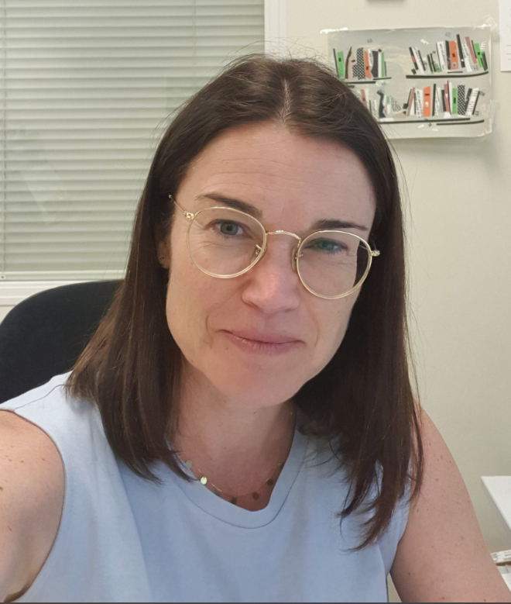
María Luisa Castelló. ORCID: 0000-0002-4889-1792. http://www.upv.es/ficha-personal/mcasgo. (Ingeniera Agrónomo, 2001 y Doctorado en Tecnología de Alimentos, 2007). Profesora Titular de la UPV desde 2004 de materias relacionadas con la Ingeniería de Procesos de Alimentos y Biotecnológicos. Actualmente, su actividad investigadora se desarrolla en el Instituto Universitario de Ingeniería de Alimentos – FoodUPV y se centra en la reformulación de productos tradicionales para que sean más saludables. Una de las líneas de investigación en la que está trabajando en los últimos años es el estudio de la adaptación de nuevos cultivos como la Moringa oleifera al clima mediterráneo y su revalorización (especialmente sus hojas, vainas y semillas) como ingredientes alimentarios, especialmente por su alto contenido en proteínas y aminoácidos esenciales. Es coautora de más de 45 artículos científicos indexados. Ha codirigido 2 tesis doctorales. Coordina el curso “Tecnología Poscosecha de cítricos y Cultivos Emergentes en la Región Mediterránea”. Por último, es la Secretaria del Departamento de Tecnología de Alimentos de la UPV.

